BELPA ® CSC 120

Fibre et élastomère comprimés

Feuille pour joints sans amiante

Feuille comprimée à base de caoutchouc synthétique, renforcée par des fibres de carbone. Elle possède une bonne tenue à la vapeur. Elle est aussi disponible avec insertion métallique en acier et finition graphitée extérieur : Belpa CSC 120 MG.

CARACTERISTIQUES

Couleur noire
Produit anti-adhérent
Bon comportement à la découpe
Epaisseurs: 0,5 mm; 0,8 mm; 1 mm; 1,5 mm; 2 mm; 3 mm.
Dimensions de la feuille standard: 1500 x 1500 mm (autres dimensions sur demande)

DONNEES TECHNIQUES

Stabilité à la compression DIN 52913 (N/mm²)..................….> 31
Compressibilité ASTM F-36 A (%).....................................….7-15
Récupération élastique ASTM F-36 A (%).........................…..> 45
Résistance à la traction transversale ASTM F-152 (N/mm²)…8
Flexibilité...........................................................................…...bonne
Finition anti-adhérente ASTM F 64 104...........................……classe 1
Augmentation de l’épaisseur ASTM F-146
après immersion dans:
ASTM oil N° 1, 5 heures, 150° C (%).................................….< 8
ASTM oil N° 3, 5 heures, 150° C (%).................................….< 15
ASTM fuel B, 5 heures, 20° C (%)....................................…..< 15
Densité (g/cm³)...................................................................….1,55 ±10%
Chlorures lixiviables (ppm)................................................….< 150

DIAGRAMME P-T

Zone foncée : applications satisfaisantes
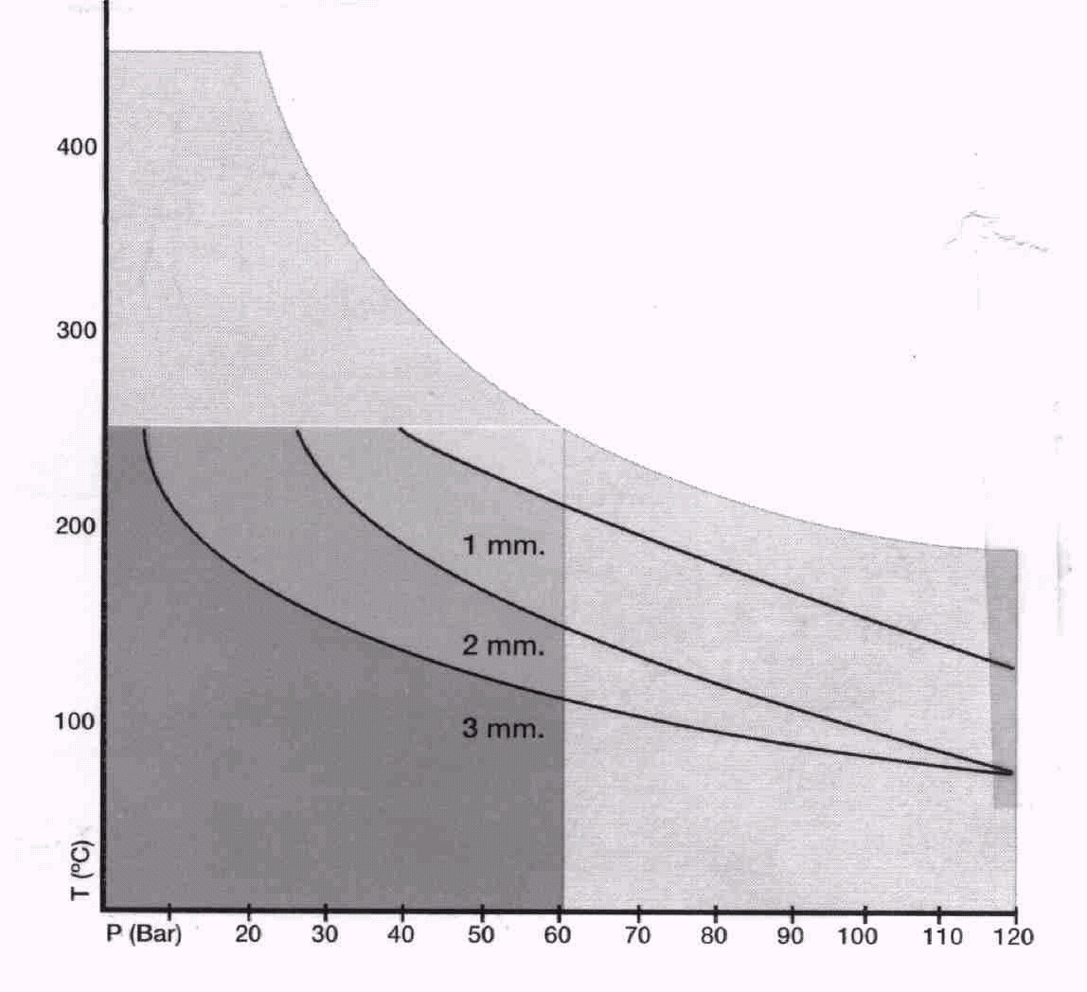
Zone claire : nous consulter pour recommandations techniques

ESSAIS D’ETANCHEITE
FUITES D’AZOTE EN FONCTION DE LA PRESSION INTERNE POUR DIFFERENTES VALEURS DE SERRAGE
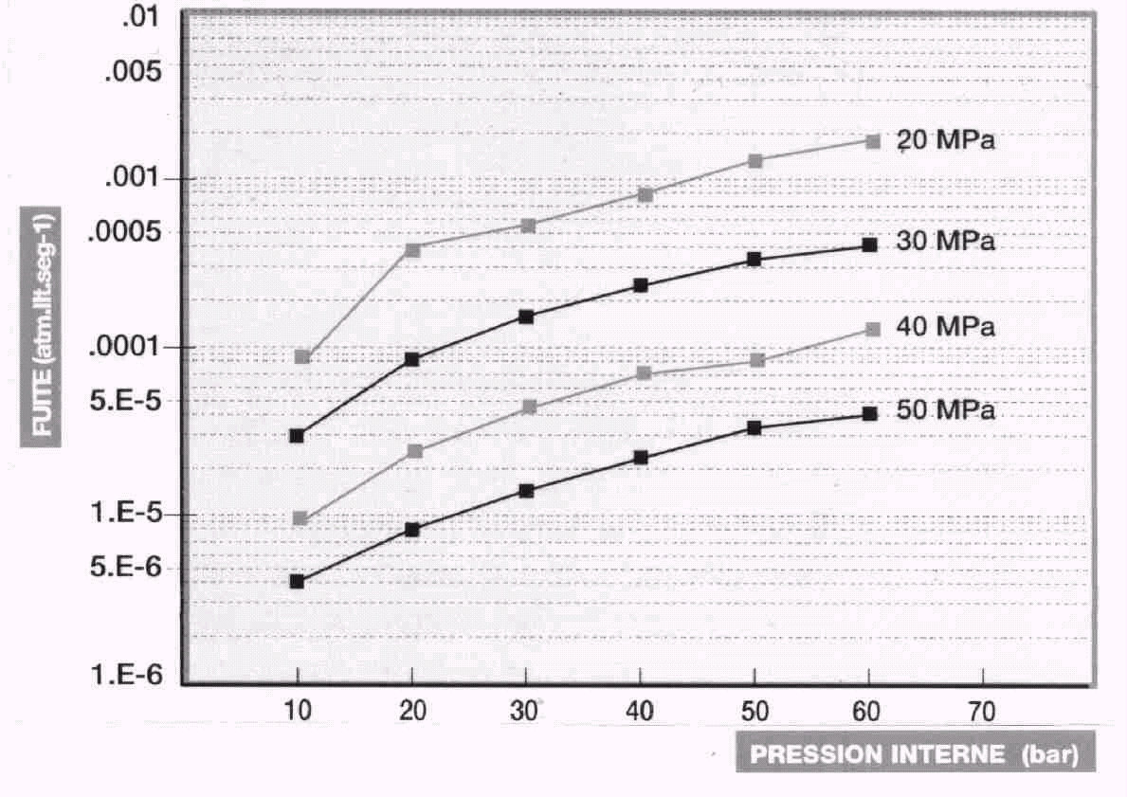

RESISTANCE AUX AGENTS CHIMIQUES

Du fait de son excellente résistance chimique, la feuille BELPA CSC 120 peut être employée dans une très large gamme d’applications. Aux tests d’immersion dans les fluides, la BELPA CSC 120 est bien au-dessus des exigences des spécifications DIN 3754 (section 5.7) concernant les matériaux « amiante et caoutchouc comprimé standard ». Le tableau ci-dessous donne les valeurs comparatives relevées au cours des essais en laboratoire.

RESISTANCE AUX FLUIDES
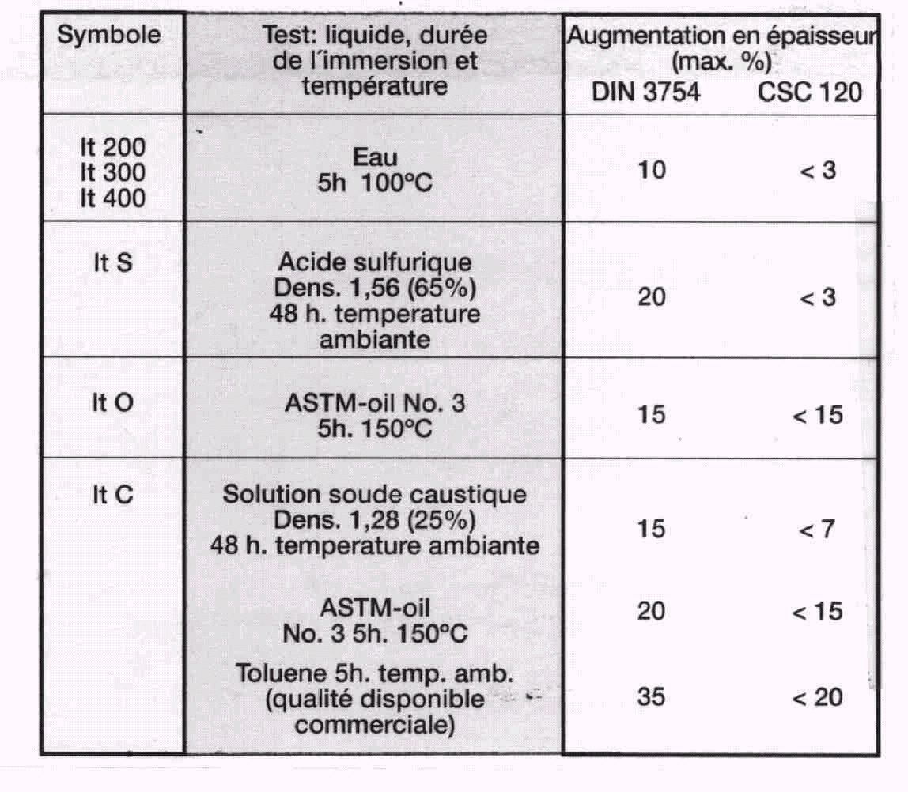

Les propriétés du produit permettent son emploi en contact avec les huiles, solvants, alcools, solutions aqueuses, lessives fortes, acides inorganiques à l’exception de l’acide nitrique concentré et de l’acide fluorhydrique.

Le bon fonctionnement et la durabilité des joints dépendent en large mesure des conditions d’installation et d’opération, sur lesquelles nous n’avons pas d’influence. Les données contenues dans ce document ne doivent pas être interprétées comme des limites d’application, mais comme guide pour une sélection appropriée. Nous ne pouvons pas offrir d’autre garantie que celle de la qualité de nos produits.

